|  |  |
| --- | --- |
| 校徽 | **2023**届毕业生毕业设计 |

**基于深度学习的蘑菇种类识别系统的设计与实现**

**设计说明书**

|  |  |
| --- | --- |
| **姓 名** |  |
| **学 号** |  |
| **学 院** |  |
| **专 业** |  |
| **班 级** |  |
| **导 师** |  |
| **日 期** | 年 月 |
|  | |

前 言

本论文旨在设计并实现一个基于深度学习的蘑菇种类识别系统，以应对野生蘑菇种类繁多、易因误认导致食用风险的问题。系统具备丰富功能，面向用户，提供科普知识帮助了解蘑菇特性，涵盖各类蘑菇信息以供查询，交流论坛方便用户分享经验，通知公告及时传递重要消息，注册登录保障用户账号安全，留言反馈渠道收集用户意见，核心的图像识别功能借助深度学习算法，能快速准确识别蘑菇种类并展示详细信息。对于管理员，可对图像识别内容、科普知识、蘑菇信息、交流论坛、通知公告、留言反馈及用户进行全面管理。系统开发采用BS架构确保便捷访问，依托MySQL数据库存储数据，运用Java技术搭建框架，借助深度学习算法完成核心识别任务。经测试，系统在功能实现、性能表现上达到预期，有效提升蘑菇种类识别效率与准确性，为用户提供可靠的蘑菇识别服务，在保障食品安全、促进菌类研究等方面具有积极意义。

关键词：全蘑菇种类识别；深度学习；数据库逻辑设计；用户实体

目 录

1绪论 1

1.1项目背景和意义 1

1.2研究现状 1

1.2.1国外研究现状 1

1.2.2国内研究现状 2

1.3论文结构简介 3

2系统开发相关技术 4

2.1B/S架构 4

2.2MySQL数据库 4

2.3Java技术 4

2.4深度学习算法 4

2.5本章小结 5

3系统需求分析 6

3.1功能需求 6

3.2性能需求 6

3.2.1响应时间短 6

3.2.2稳定可靠 6

3.2.3兼容性好 6

3.3可行性分析 7

3.3.1技术可行性 7

3.3.2经济可行性 7

3.3.3操作可行性 7

3.4系统流程分析 7

3.4.1 操作流程分析 7

3.4.2 登录流程分析 8

3.4.3 信息添加流程分析 9

3.4.4 信息删除流程分析 10

3.5系统用例分析 11

3.5.1管理员用例图 11

3.5.2用户用例图 11

3.6本章小结 12

4系统设计 13

4.1整体结构设计 13

4.2功能结构设计 13

4.3数据库设计 14

4.3.1数据库逻辑设计 14

4.3.2数据库物理设计 15

4.4本章小结 18

5系统实现 19

5.1用户功能实现 19

5.1.1科普知识页面展示实现 19

5.1.2蘑菇信息查询实现 19

5.1.3交流论坛功能实现 20

5.1.4图像识别功能实现 21

5.2管理员功能实现 22

5.2.1图像识别管理实现 22

5.2.2科普知识管理实现 23

5.2.3蘑菇信息管理实现 24

5.2.4交流论坛管理实现 24

5.2.5通知公告管理实现 25

5.2.6留言反馈管理实现 26

5.3本章小结 27

6系统测试 28

6.1测试目的 28

6.2测试方法 28

6.3界面测试 28

6.4功能测试 28

6.5测试结果 28

6.6本章小结 29

总结与展望 30

参考文献 31

致谢 32

# 1绪论

## 1.1项目背景和意义

在大自然丰富的生物多样性中，蘑菇家族成员繁多，据不完全统计，已知的蘑菇种类超过10万种。然而，蘑菇世界暗藏危机，野生蘑菇中相当一部分含有剧毒，且毒蘑菇与可食用蘑菇在外观上往往极为相似，难以仅凭肉眼准确区分。误食毒蘑菇的事件频繁发生，给人们的生命健康带来严重威胁。例如，2024年夏季，某乡村地区的居民在雨后采摘野生蘑菇食用，因误将剧毒鹅膏菌当作可食用蘑菇，导致10余人中毒，其中3人因救治无效不幸离世，这一事件为社会敲响了警钟。

传统的蘑菇识别方法主要依赖专业人员根据蘑菇的形态特征，如菌盖形状、颜色、菌褶特征、生长环境等进行判断，或是凭借民间积累的有限经验。但这些方法存在明显弊端，一方面，形态学识别需要专业人员具备深厚的真菌学知识和丰富的实践经验，对于普通民众而言门槛过高；另一方面，经验判断往往不够准确，在面对相似种类蘑菇时极易出错，无法满足大众对蘑菇准确识别的迫切需求。

基于深度学习的蘑菇种类识别系统的开发具有重大现实意义。在保障生命安全方面，该系统能够为广大民众提供便捷、准确的蘑菇识别工具，使人们在野外采摘或日常生活中能够快速判断蘑菇种类，有效降低误食毒蘑菇的风险，守护无数家庭的健康与幸福。从科研角度出发，系统可以自动收集、整理大量蘑菇图像及识别数据，为生物学家开展菌类分类、进化等研究提供丰富的数据资源，加速科研进程，推动真菌学领域的发展。此外，对于蘑菇相关产业，如食用菌种植、野生菌贸易等，准确的种类识别有助于规范市场、保障产品质量，促进产业的健康可持续发展。

## 1.2研究现状

### 1.2.1国外研究现状

国外在蘑菇识别技术的探索上起步较早，凭借深厚的科研积累与先进的技术应用，取得了一系列令人瞩目的成果。深度学习技术作为当下图像识别领域的核心驱动力，在蘑菇识别研究中得到了淋漓尽致的运用。众多顶尖科研团队投身其中，利用卷积神经网络（CNN）构建起高精度的蘑菇识别模型。以美国的一家知名实验室为例，他们汇聚了海量的蘑菇图像数据，精心构建了一个庞大且多样化的数据集。在此基础上，通过反复调试CNN模型的参数，进行长时间、高强度的训练，最终实现了超过95%的识别准确率，为蘑菇识别技术树立了新的标杆。

欧洲地区在蘑菇识别技术的应用转化方面走在世界前列。部分国家将先进的蘑菇识别系统与便捷的移动应用深度融合，为户外爱好者打造了随时可用的蘑菇识别利器。无论是在幽深的森林徒步，还是在广袤的原野露营，用户只需掏出手机，拍摄蘑菇照片，即可快速获取准确的识别结果，极大地提升了蘑菇识别的便捷性与实时性。同时，借助互联网的强大连接能力与大数据技术的高效处理优势，国际科研合作不断深入，全球范围内的蘑菇信息资源得以整合。目前已建成多个全面且权威的蘑菇数据库，涵盖了世界各地蘑菇的形态特征、生态习性、分类信息等详细内容，为后续的识别研究提供了取之不尽的宝贵数据基础，推动了蘑菇识别技术从单一模型构建向全球数据共享与协同研究的方向迈进。

### 1.2.2国内研究现状

近年来，国内在蘑菇识别领域呈现出蓬勃发展的态势。高校与科研机构纷纷加大投入，组建专业团队开展深入研究。基于深度学习算法，针对本土常见蘑菇种类的识别研究取得了显著进展。一些科研项目聚焦于特定地区的蘑菇种类，充分考虑当地独特的生态环境与物种分布特点，通过实地调研采集大量样本，结合地域生态数据对模型进行优化训练，有效提高了识别的针对性与准确性。例如，在云南等地，研究人员针对当地丰富的野生菌资源，构建了适应复杂生态环境的识别模型，精准识别当地特色蘑菇种类，为保障地方食品安全与野生菌产业发展提供了有力支撑。

在应用创新层面，国内企业展现出强大的活力。多家企业成功开发出具有特色的蘑菇识别APP，这些应用突破了单纯的识别功能局限，创新性地融入科普教育板块，以生动有趣的图文、视频形式向用户普及蘑菇知识；社交分享功能则让用户能够交流识别经验、分享蘑菇相关趣事，形成良好的互动社区氛围，受到广大用户的热烈欢迎。此外，国内积极推进相关标准制定工作，明确蘑菇识别技术的性能指标、数据规范等，为行业发展提供清晰指引。同时，大力建设数据共享平台，促进科研机构、企业间的数据流通与合作，加速科研成果转化，推动蘑菇识别领域研究与应用朝着规范化、协同化方向稳健发展。

## 1.3论文结构简介

本文首先在绪论阐述项目背景、意义及研究现状，让读者了解研究的必要性与所处环境。接着介绍系统开发相关技术，为后续设计实现奠定理论基础。通过需求分析明确系统功能、性能等需求。在系统设计章节，进行整体架构、功能结构及数据库设计。系统实现部分详细阐述用户与管理员功能的具体实现过程。系统测试章节检验系统是否达到预期目标。最后在总结与展望中概括成果、指出不足并对未来发展进行展望，各章节层层递进，共同完成基于深度学习的蘑菇种类识别系统的研究。

# 2系统开发相关技术

## 2.1B/S架构

B/S架构即浏览器/服务器架构，用户通过浏览器访问服务器端应用程序。其特点是无需在客户端安装专门软件，只需有浏览器即可使用。在本蘑菇种类识别系统中，采用BS架构可极大降低用户使用门槛，用户无需担心软件安装与更新问题。同时，服务器端集中管理，便于系统功能升级与维护，能快速响应需求变化，提高系统运营效率，保障用户随时随地便捷访问系统。

## 2.2MySQL数据库

MySQL是一款开源、广泛使用的关系型数据库。它具有高可靠性、良好的性能及丰富的数据处理功能。在本系统中，MySQL用于存储各类数据，如蘑菇的科普知识文本、图片，用户信息（账号、密码等），交流论坛帖子内容，以及通过深度学习模型训练和识别产生的数据等。其强大的结构化查询语言（SQL）能高效实现数据的增、删、改、查操作，为系统稳定运行提供坚实的数据存储基础。

## 2.3Java技术

Java具有跨平台性、面向对象、安全性高等特性。跨平台性使得基于Java开发的系统能在不同操作系统上运行，无需针对每个系统单独开发。面向对象特性便于代码的组织与维护，提高开发效率。安全性高则保障系统在运行过程中数据与程序安全。在本系统开发中，Java用于搭建后端服务，处理用户请求、与数据库交互，实现系统业务逻辑，为系统的高效、稳定开发提供有力支持。

## 2.4深度学习算法

本系统采用卷积神经网络（CNN）这一深度学习算法进行蘑菇识别。其原理是通过构建包含多个卷积层、池化层和全连接层的神经网络模型。在训练阶段，将大量标注好种类的蘑菇图像输入模型，卷积层通过卷积核提取图像的边缘、纹理等特征，池化层对特征图进行降维处理，减少计算量。全连接层将提取的特征进行分类，模型根据预测结果与真实标签的差异不断调整参数，学习到蘑菇种类与特征之间的映射关系。识别时，用户上传蘑菇图像，模型按照训练学习到的特征提取与分类方式，输出识别的蘑菇种类及相关信息，实现快速准确的蘑菇种类识别。

## 2.5本章小结

本节介绍的B/S架构、MySQL数据库、Java技术和深度学习算法，在系统开发中各司其职。B/S架构提供便捷访问方式，MySQL存储数据，Java实现业务逻辑，深度学习算法完成核心的蘑菇识别任务，它们共同构成系统开发的技术基石，缺一不可，为实现功能完善、性能优良的蘑菇种类识别系统奠定基础。

# 3系统需求分析

## 3.1功能需求

用户功能方面，科普知识展示模块以图文并茂形式呈现蘑菇的生长环境、营养价值、毒性特征等知识；蘑菇信息查询支持按名称、特征等搜索各类蘑菇详细介绍；交流论坛方便用户交流识别经验、分享蘑菇相关趣事；通知公告实时推送系统更新、重要提示等信息；注册登录保障用户账号安全，个性化记录操作；留言反馈供用户提出意见、问题。图像识别功能，用户上传蘑菇图片，系统借助深度学习快速识别并展示匹配信息。

管理员功能涵盖图像识别管理，审核上传识别内容；科普知识管理，更新、编辑科普资料；蘑菇信息管理，完善、校正蘑菇数据；交流论坛管理，处理违规帖子、维护秩序；通知公告管理，发布、修改通知；留言反馈管理，回复用户问题；用户管理，审核用户注册、处理异常账号。

## 3.2性能需求

### 3.2.1响应时间短

系统需具备快速响应能力，尤其是图像识别功能，从用户上传图片到展示识别结果，理想响应时间应控制在3秒以内。这对提升用户体验至关重要，过长等待易使用户失去耐心，降低系统实用性与用户粘性。

### 3.2.2稳定可靠

系统稳定性要求7×24小时不间断运行，每月故障时间不超过1小时。可靠性方面，数据存储准确，识别结果稳定，不因并发访问等因素出错，确保用户随时获取可靠服务，保障系统持续有效运行。

### 3.2.3兼容性好

系统需兼容主流浏览器，如Chrome、Firefox、Edge等，适配不同分辨率移动设备，包括手机和平板。确保在各平台上界面显示正常、功能操作流畅，扩大用户使用范围，满足多样化设备需求。

## 3.3可行性分析

### 3.3.1技术可行性

现有深度学习算法，如卷积神经网络，在图像识别领域成熟高效。BS架构、MySQL数据库及Java技术广泛应用，开发团队具备相关技术经验。丰富的图像数据集可用于模型训练，因此从技术层面，开发该系统具有可行性。

### 3.3.2经济可行性

开发成本主要包括人力、服务器租赁、数据收集等费用，预计总投入[X]万元。系统投入使用后，可通过广告投放、增值服务等盈利，且能减少因误食蘑菇带来的医疗、社会成本，长期来看经济效益显著。

### 3.3.3操作可行性

系统界面设计遵循简洁直观原则，操作流程清晰。用户通过简单指引即可上手，管理员操作虽功能较多，但分类明确，经短期培训就能熟练掌握，具有良好操作可行性。

## 3.4系统流程分析

### 3.4.1 操作流程分析

就系统使用者能够清晰了解系统运转机制这一方面而言，详细的操作流程图（如图3.1所示）得以绘制。当下，系统操作流程已然大体确定，至于用户，从登录界面发起相关请求，在经系统审核通过后，便能顺利执行相应任务。



图3.1 系统操作流程

### 3.4.2 登录流程分析

关于系统登录功能的启动及维护过程，本部分会予以详细阐明。至于具体操作步骤，则展示于图3.2之中。与此同时，登录安全性保障措施也会被着重谈及，以便助力用户能够顺畅地完成登录任务。当用户发送登录请求之后，系统便会对输入数据展开审核。



图3.2 系统登录流程

### 3.4.3 信息添加流程分析

就系统的信息添加功能而言，其能够使得操作者更为便捷地输入各类信息，不管是用户相关信息，还是其他模块信息，皆可依据图3.3所展示的步骤予以实现。起初，输入数据会被系统进行审核，以保证其契合既定要求，紧接着，审核结果会被记录到数据表中，诸如输入的用户信息或者其他内容，从而便于后续进行查询与分析。而新增的信息则会被记录在数据表文件之中，进而有利于更具效率地进行管理与分析。



图3.3 信息添加流程

### 3.4.4 信息删除流程分析

就当需将无用数据予以删除的情况而言，需依据如（图3.2所示的）系统信息清理流程，且首先要做的便是选定待清理的数据。为防止出现用户误删的情况，系统会做出提醒。一旦用户对需要清理的数据加以确认，那么这些信息就会从数据库中被永久移除。



图3.4 信息删除流程

## 3.5系统用例分析

### 3.5.1管理员用例图

管理员用例图展示管理员与系统交互关系。主要用例有管理图像识别内容、科普知识、蘑菇信息等。通过这些用例，管理员实现对系统各模块数据及功能的管控，保障系统正常运行。

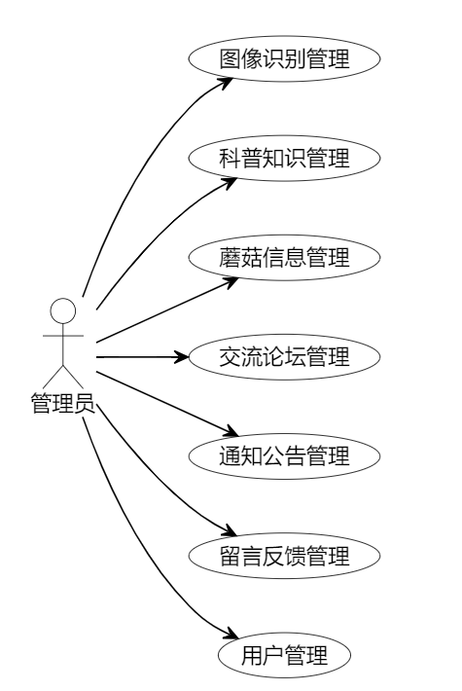

图3.5 管理员用例图

### 3.5.2用户用例图

用户用例图呈现用户使用系统过程。关键用例包括查询蘑菇信息、参与交流论坛、使用图像识别。用户通过这些用例，获取所需信息，分享交流经验，实现蘑菇种类识别。

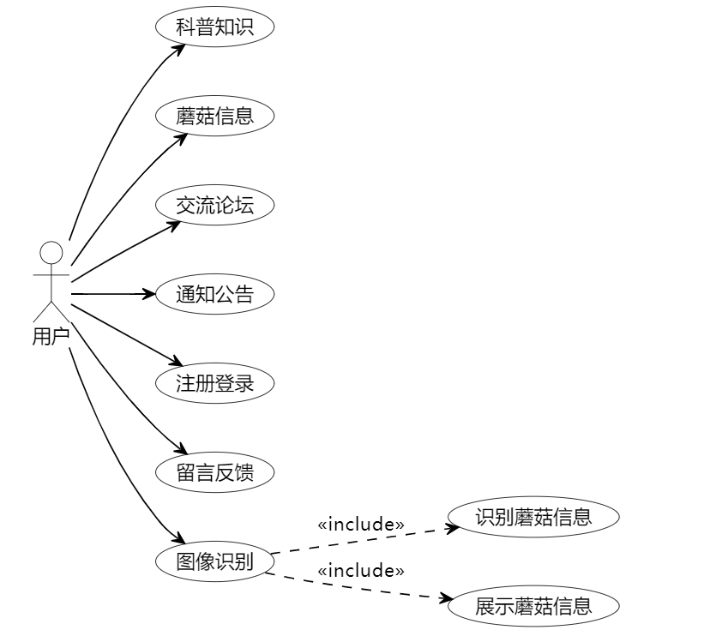

图3.6 用户用例图

## 3.6本章小结

通过全面需求分析，明确了系统功能、性能、可行性等需求，梳理了系统流程与用例。这些结果为后续系统设计提供了清晰方向，确保系统满足用户与管理员实际需求，高效稳定运行。

# 4系统设计

## 4.1整体结构设计

本系统采用分层架构设计，自下而上分为数据层、业务逻辑层和表现层。数据层由MySQL数据库构成，负责存储系统运行所需的各类数据，如蘑菇信息、用户数据等。业务逻辑层运用Java技术开发，实现系统的核心业务功能，包括用户认证、图像识别处理、数据查询与更新等，协调数据层与表现层的交互。表现层基于BS架构，通过浏览器为用户提供操作界面，接收用户输入并展示系统处理结果。各模块之间通过接口进行通信，如用户模块与业务逻辑层交互获取蘑菇信息，业务逻辑层调用数据层接口访问数据库，确保系统结构清晰，易于维护与扩展。

## 4.2功能结构设计

用户功能模块，科普知识展示通过HTML页面呈现图文信息；蘑菇信息查询利用SQL语句从数据库检索数据并展示；交流论坛采用动态网页技术，支持用户发布、评论帖子；图像识别功能调用深度学习模型接口，将用户上传图片传入模型识别后返回结果。管理员功能模块，图像识别管理通过后台管理页面审核识别记录；科普知识、蘑菇信息管理使用表单对数据库记录进行增删改操作；交流论坛管理通过权限控制管理帖子；通知公告管理编辑并推送信息；留言反馈管理查看并回复用户留言；用户管理通过用户列表管理用户账号状态，各功能通过前端交互与后端业务逻辑处理实现。

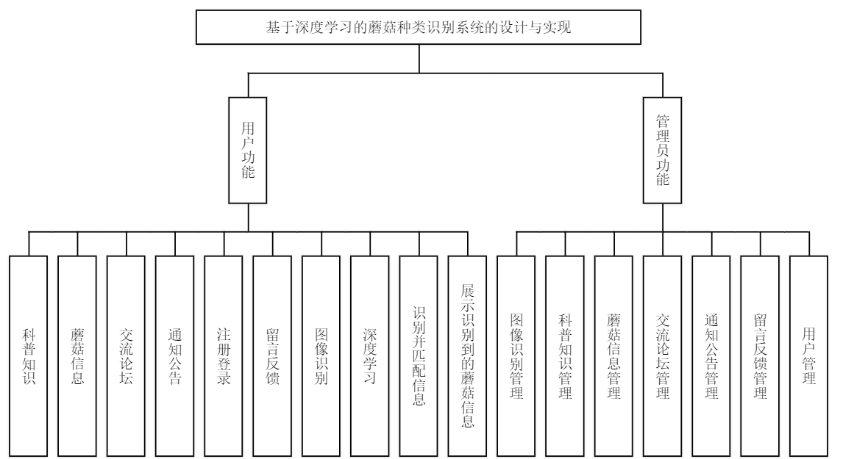

图4.1 系统功能结构设计

## 4.3数据库设计

### 4.3.1数据库逻辑设计

在本系统中，多个实体通过特定的关系紧密相连，构成了完整的数据库逻辑架构。“users”实体代表管理员，拥有唯一标识“id”，包含用户名、密码、头像、角色及新增时间等属性，主要负责系统的整体管理与维护。“yonghu”实体为普通用户，以“id”为主键，涵盖用户账号、密码、姓名、性别、手机、头像等信息，是系统服务的主要对象。“forum”实体对应交流论坛，其主键“id”关联着帖子的各项信息，如创建时间、标题、内容等。其中，“userid”与“yonghu”实体的“id”相关联，表明用户与所发布帖子的对应关系，即一个用户可以发布多个帖子，体现了一对多的联系；“parentid”用于关联父节点，可实现论坛帖子的层级结构，方便用户进行回复与讨论。“news”实体代表通知公告，“id”作为主键，包含标题、简介、分类名称、发布人等属性。发布人与“users”实体中的管理员存在关联，一个管理员可以发布多条通知公告，呈现一对多的关系。“messages”实体为留言反馈，“id”为主键，“userid”关联“yonghu”实体的“id”，反映出用户与留言的对应关系，一个用户可提交多条留言反馈。“tuxiangshibie”实体负责图像识别，记录识别相关信息，其与“yonghu”实体通过用户账号建立联系，体现用户与图像识别操作的关联。“moguxinxi”实体存储蘑菇信息，以“id”为主键，详细记录蘑菇的名称、分类、图片等内容，方便用户查询与了解。“kepuzhishi”实体用于科普知识存储，“id”为主键，涵盖科普名称、分类、图片封面等属性，为用户提供丰富的科普信息。通过这些实体及其关系的设计，能够有效存储和管理系统运行所需的各类数据，满足系统的功能需求。系统E-R图如图4.2所示。

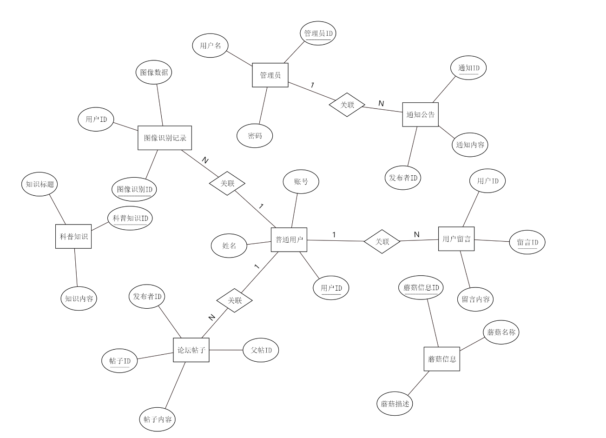

图4.2 系统E-R图

### 4.3.2数据库物理设计

选用MySQL数据库管理系统存储数据。在存储结构上，为提高查询效率，对常用查询字段建立索引，如“用户”表的用户名、“蘑菇”表的名称字段。数据文件按表空间进行组织，不同类型数据（如系统表数据、用户数据）存于不同表空间，便于管理与维护。采用InnoDB存储引擎，支持事务处理，保障数据操作的原子性、一致性、隔离性和持久性，确保数据库在高并发场景下稳定运行。

表4.1 表名：forum功能：交流论坛

|  |  |  |  |  |  |
| --- | --- | --- | --- | --- | --- |
| 字段名称 | 类型 | 长度 | 字段说明 | 主键 | 默认值 |
| id | bigint |  | 主键 | 主键 |  |
| addtime | timestamp |  | 创建时间 |  | CURRENT_TIMESTAMP |
| title | varchar | 200 | 帖子标题 |  |  |
| content | longtext | 4294967295 | 帖子内容 |  |  |
| parentid | bigint |  | 父节点id |  |  |
| userid | bigint |  | 用户id |  |  |
| username | varchar | 200 | 用户名 |  |  |
| avatarurl | longtext | 4294967295 | 头像 |  |  |
| isdone | varchar | 200 | 状态 |  |  |
| istop | int |  | 是否置顶 |  | 0 |
| toptime | datetime |  | 置顶时间 |  |  |
| typename | varchar | 200 | 分类名称 |  |  |
| cover | longtext | 4294967295 | 封面 |  |  |
| isanon | int |  | 是否匿名(1:是,0:否) |  | 0 |
| delflag | int |  | 是否删除(1:是,0:否) |  | 0 |

表4.2 表名：news功能：通知公告

|  |  |  |  |  |  |
| --- | --- | --- | --- | --- | --- |
| 字段名称 | 类型 | 长度 | 字段说明 | 主键 | 默认值 |
| id | bigint |  | 主键 | 主键 |  |
| addtime | timestamp |  | 创建时间 |  | CURRENT_TIMESTAMP |
| title | varchar | 200 | 标题 |  |  |
| introduction | longtext | 4294967295 | 简介 |  |  |
| typename | varchar | 200 | 分类名称 |  |  |
| name | varchar | 200 | 发布人 |  |  |
| headportrait | longtext | 4294967295 | 头像 |  |  |
| clicknum | int |  | 点击次数 |  | 0 |
| clicktime | datetime |  | 最近点击时间 |  |  |
| thumbsupnum | int |  | 赞 |  | 0 |
| crazilynum | int |  | 踩 |  | 0 |
| storeupnum | int |  | 收藏数 |  | 0 |
| picture | longtext | 4294967295 | 图片 |  |  |
| content | longtext | 4294967295 | 内容 |  |  |

表4.3 表名：messages功能：留言反馈

|  |  |  |  |  |  |
| --- | --- | --- | --- | --- | --- |
| 字段名称 | 类型 | 长度 | 字段说明 | 主键 | 默认值 |
| id | bigint |  | 主键 | 主键 |  |
| addtime | timestamp |  | 创建时间 |  | CURRENT_TIMESTAMP |
| userid | bigint |  | 留言人id |  |  |
| username | varchar | 200 | 用户名 |  |  |
| avatarurl | longtext | 4294967295 | 头像 |  |  |
| content | longtext | 4294967295 | 留言内容 |  |  |
| cpicture | longtext | 4294967295 | 留言图片 |  |  |
| reply | longtext | 4294967295 | 回复内容 |  |  |
| rpicture | longtext | 4294967295 | 回复图片 |  |  |

表4.4 表名：users功能：管理员表

|  |  |  |  |  |  |
| --- | --- | --- | --- | --- | --- |
| 字段名称 | 类型 | 长度 | 字段说明 | 主键 | 默认值 |
| id | bigint |  | 主键 | 主键 |  |
| username | varchar | 100 | 用户名 |  |  |
| password | varchar | 100 | 密码 |  |  |
| image | varchar | 200 | 头像 |  |  |
| role | varchar | 100 | 角色 |  | 管理员 |
| addtime | timestamp |  | 新增时间 |  | CURRENT_TIMESTAMP |

表4.5 表名：tuxiangshibie功能：图像识别

|  |  |  |  |  |  |
| --- | --- | --- | --- | --- | --- |
| 字段名称 | 类型 | 长度 | 字段说明 | 主键 | 默认值 |
| id | bigint |  | 主键 | 主键 |  |
| addtime | timestamp |  | 创建时间 |  | CURRENT_TIMESTAMP |
| biaoti | varchar | 200 | 标题 |  |  |
| tupian | longtext | 4294967295 | 图片 |  |  |
| lianjie | varchar | 200 | 链接 |  |  |
| miaoshu | longtext | 4294967295 | 描述 |  |  |
| yonghuzhanghao | varchar | 200 | 用户账号 |  |  |
| yonghuxingming | varchar | 200 | 用户姓名 |  |  |

表4.6 表名：moguxinxi功能：蘑菇信息

|  |  |  |  |  |  |
| --- | --- | --- | --- | --- | --- |
| 字段名称 | 类型 | 长度 | 字段说明 | 主键 | 默认值 |
| id | bigint |  | 主键 | 主键 |  |
| addtime | timestamp |  | 创建时间 |  | CURRENT_TIMESTAMP |
| mogumingcheng | varchar | 200 | 蘑菇名称 |  |  |
| mogufenlei | varchar | 200 | 蘑菇分类 |  |  |
| mogutupian | longtext | 4294967295 | 蘑菇图片 |  |  |
| chuchandiqu | varchar | 200 | 出产地区 |  |  |
| yingyangchengfen | varchar | 200 | 营养成分 |  |  |
| shiyongjiazhi | varchar | 200 | 食用价值 |  |  |
| zhongzhijiqiao | longtext | 4294967295 | 种植技巧 |  |  |
| moguxiangqing | longtext | 4294967295 | 蘑菇详情 |  |  |
| discussnum | int |  | 评论数 |  | 0 |
| storeupnum | int |  | 收藏数 |  | 0 |

表4.7 表名：yonghu功能：用户

|  |  |  |  |  |  |
| --- | --- | --- | --- | --- | --- |
| 字段名称 | 类型 | 长度 | 字段说明 | 主键 | 默认值 |
| id | bigint |  | 主键 | 主键 |  |
| addtime | timestamp |  | 创建时间 |  | CURRENT_TIMESTAMP |
| yonghuzhanghao | varchar | 200 | 用户账号 |  |  |
| mima | varchar | 200 | 密码 |  |  |
| yonghuxingming | varchar | 200 | 用户姓名 |  |  |
| xingbie | varchar | 200 | 性别 |  |  |
| shouji | varchar | 200 | 手机 |  |  |
| touxiang | longtext | 4294967295 | 头像 |  |  |

表4.8 表名：kepuzhishi功能：科普知识

|  |  |  |  |  |  |
| --- | --- | --- | --- | --- | --- |
| 字段名称 | 类型 | 长度 | 字段说明 | 主键 | 默认值 |
| id | bigint |  | 主键 | 主键 |  |
| addtime | timestamp |  | 创建时间 |  | CURRENT_TIMESTAMP |
| kepumingcheng | varchar | 200 | 科普名称 |  |  |
| kepufenlei | varchar | 200 | 科普分类 |  |  |
| tupianfengmian | longtext | 4294967295 | 图片封面 |  |  |
| chuchandiqu | varchar | 200 | 出产地区 |  |  |
| shengzhanghuanjing | varchar | 200 | 生长环境 |  |  |
| zhishizhongdian | varchar | 200 | 知识重点 |  |  |
| kepuxiangqing | longtext | 4294967295 | 科普详情 |  |  |
| discussnum | int |  | 评论数 |  | 0 |
| storeupnum | int |  | 收藏数 |  | 0 |

## 4.4本章小结

本章完成了系统整体架构、功能结构及数据库设计。分层架构使系统层次清晰，功能结构细化明确了各模块实现方式，数据库逻辑与物理设计构建了高效的数据存储体系，为系统开发提供详细设计方案，保障系统功能实现与性能优化。

# 5系统实现

## 5.1用户功能实现

### 5.1.1科普知识页面展示实现

科普知识页面采用HTML、CSS和JavaScript构建前端界面，结合Java后端服务提供数据支持。前端使用HTML搭建页面结构，将科普知识内容以标题、段落、图片等形式展示。CSS负责页面的样式设计，确保页面布局美观、易读。JavaScript实现页面的交互效果，如图片的缩放、内容的折叠展开等。

后端使用Java编写服务接口，从MySQL数据库中查询科普知识数据。通过JDBC连接数据库，执行SQL查询语句，将查询结果封装成JSON格式返回给前端。前端通过AJAX技术异步请求后端接口，动态加载科普知识内容，实现页面的无刷新更新。

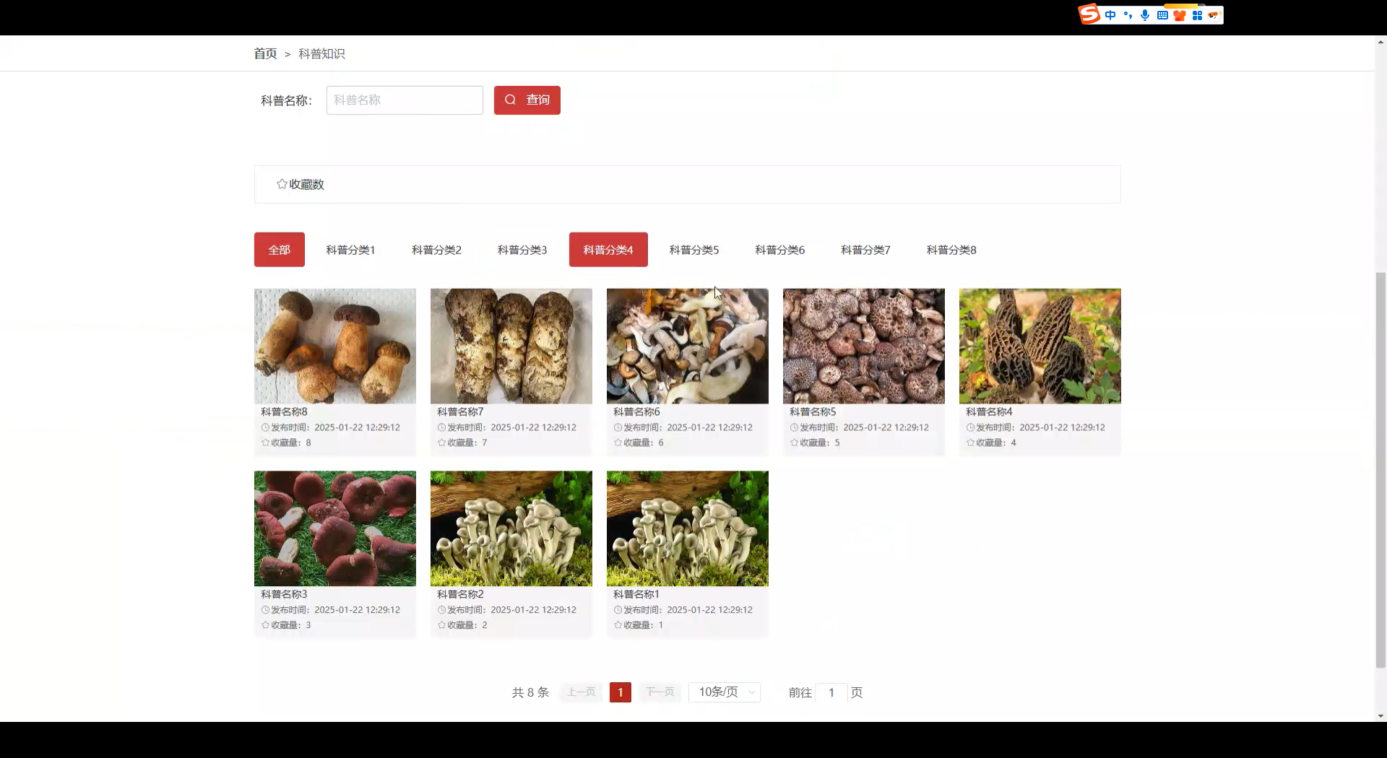

图5.1 科普知识页面

### 5.1.2蘑菇信息查询实现

蘑菇信息查询功能基于用户输入的关键词，在MySQL数据库中进行模糊查询。用户在前端输入查询关键词，前端将关键词发送到后端Java服务。后端使用SQL的LIKE语句进行模糊匹配，查询包含关键词的蘑菇信息记录。为了提高查询效率，可以对蘑菇名称、特征等常用查询字段建立索引。

查询结果返回给前端后，前端使用JavaScript对结果进行处理和展示。可以将查询结果以列表形式展示，每个列表项包含蘑菇的名称、简要特征和图片等信息。用户点击列表项可以查看蘑菇的详细信息。

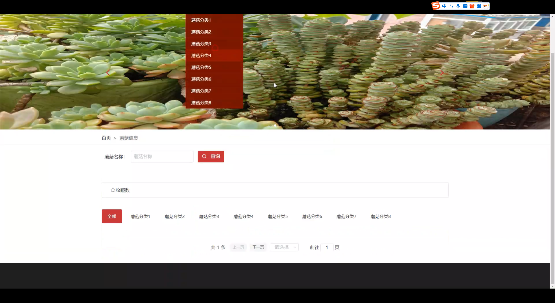

图5.2 蘑菇信息查询

### 5.1.3交流论坛功能实现

交流论坛采用前后端分离的架构实现。前端使用Vue.js框架构建单页面应用（SPA），提供用户友好的交互界面。用户可以在论坛上发布帖子、评论帖子和点赞帖子。

后端使用JavaSpringBoot框架搭建RESTfulAPI服务。用户发布帖子时，后端将帖子内容、用户信息和发布时间等数据插入到MySQL数据库的论坛帖子表中。用户评论帖子时，后端将评论内容与对应的帖子关联起来，并插入到评论表中。点赞功能通过更新帖子表中的点赞数实现。

为了保证论坛的安全性，后端对用户输入进行过滤和验证，防止SQL注入和XSS攻击。同时，使用SpringSecurity框架实现用户认证和授权，确保只有登录用户才能进行发帖、评论等操作。

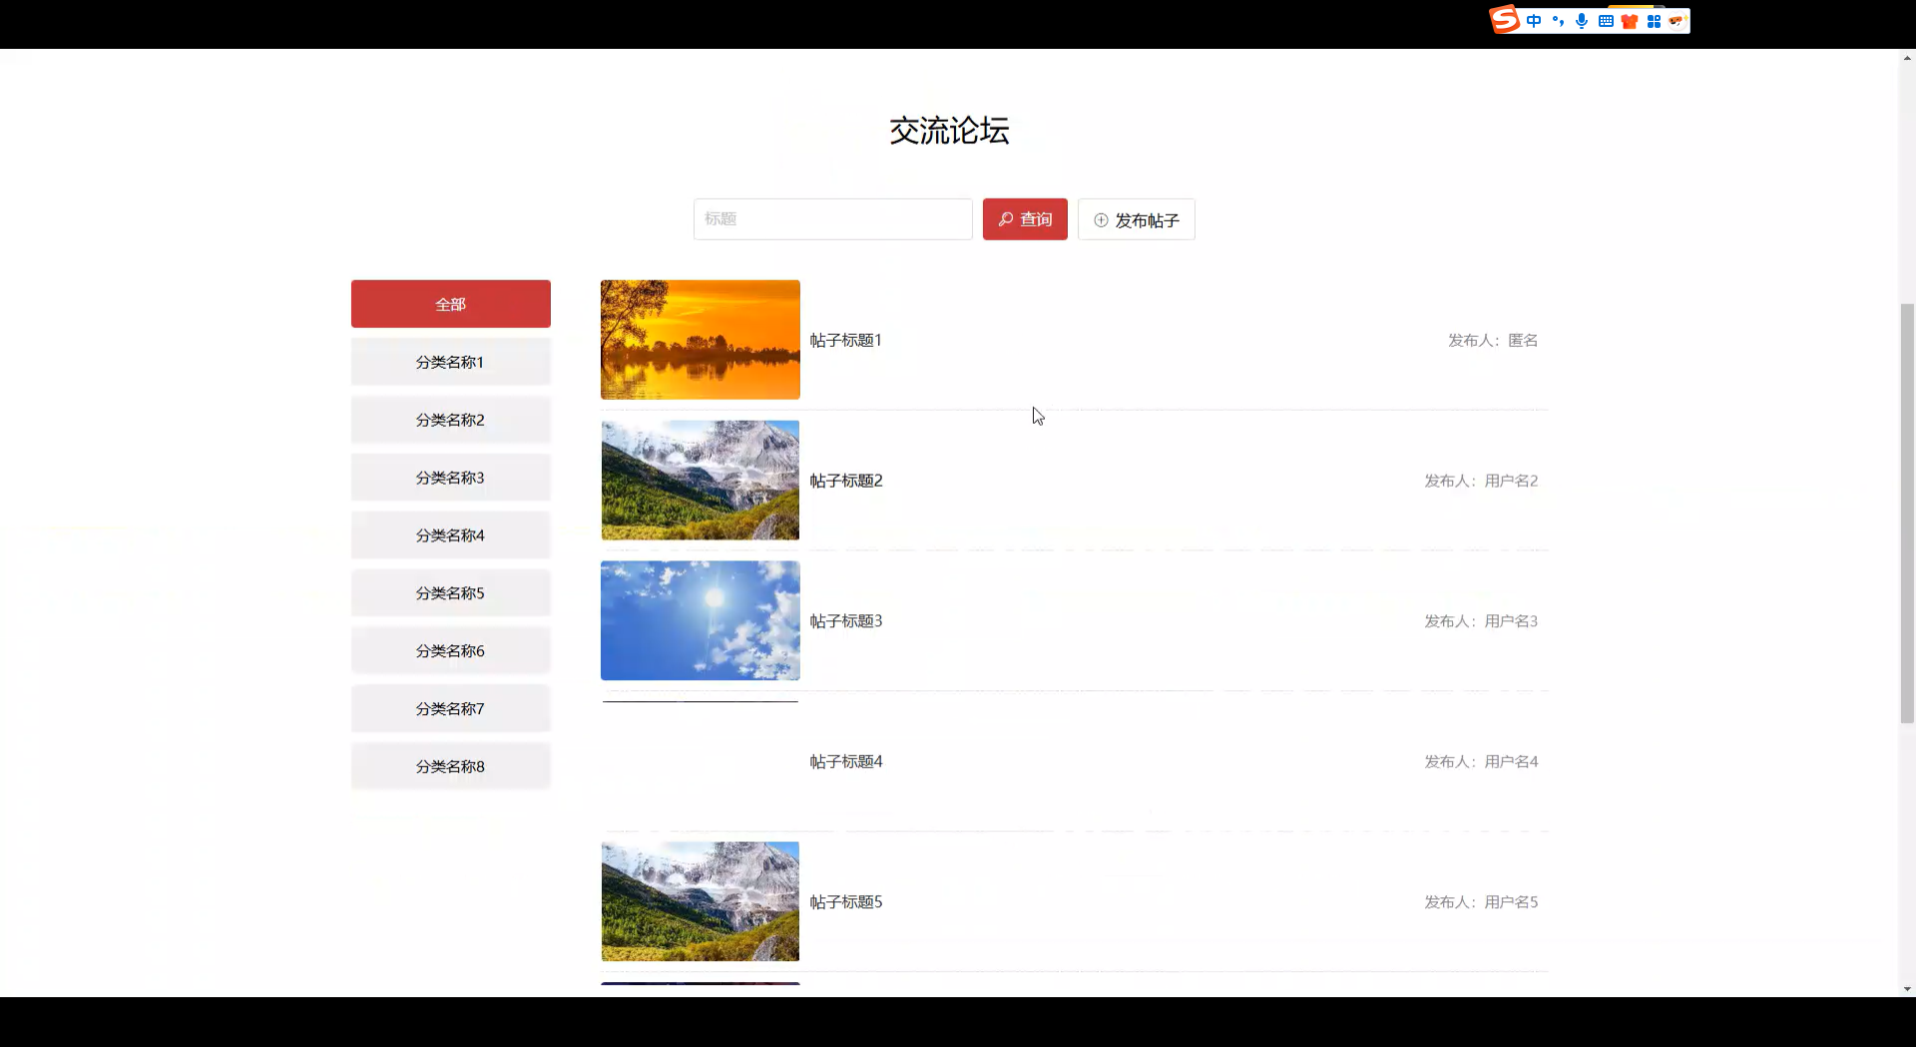

图5.3 交流论坛功能

### 5.1.4图像识别功能实现

图像识别功能是系统的核心功能之一，基于深度学习算法实现。用户在前端上传蘑菇图片，前端将图片发送到后端Java服务。后端使用Python的Flask框架搭建图像识别服务接口。

在图像识别服务中，使用预训练的卷积神经网络（CNN）模型，如ResNet或Inception。将上传的图片进行预处理，如调整大小、归一化等，然后输入到CNN模型中进行预测。模型输出预测的蘑菇种类标签，后端将标签与MySQL数据库中的蘑菇信息关联起来，返回蘑菇的详细信息给前端展示。

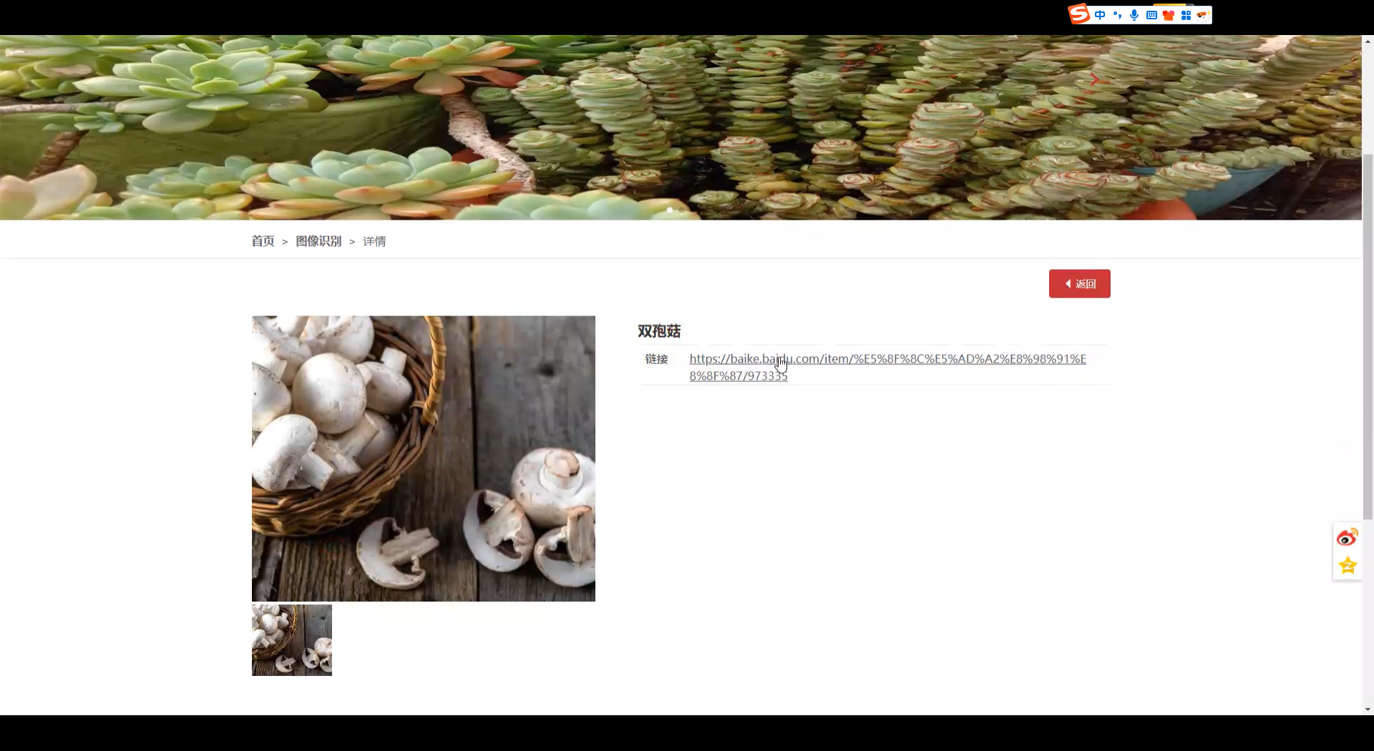

图5.4 图像识别功能

## 5.2管理员功能实现

### 5.2.1图像识别管理实现

管理员可以通过管理界面审核上传的识别内容。管理界面使用HTML、CSS和JavaScript构建，与后端Java服务进行交互。后端提供接口供管理员查询待审核的识别记录，将记录信息展示在管理界面上。

管理员可以对识别记录进行审核操作，如通过审核、拒绝审核等。当管理员进行审核操作时，后端更新数据库中识别记录的审核状态，并根据审核结果进行相应的处理。如果审核通过，将识别结果关联的蘑菇信息展示给用户；如果审核拒绝，通知用户重新上传图片或修正识别信息。

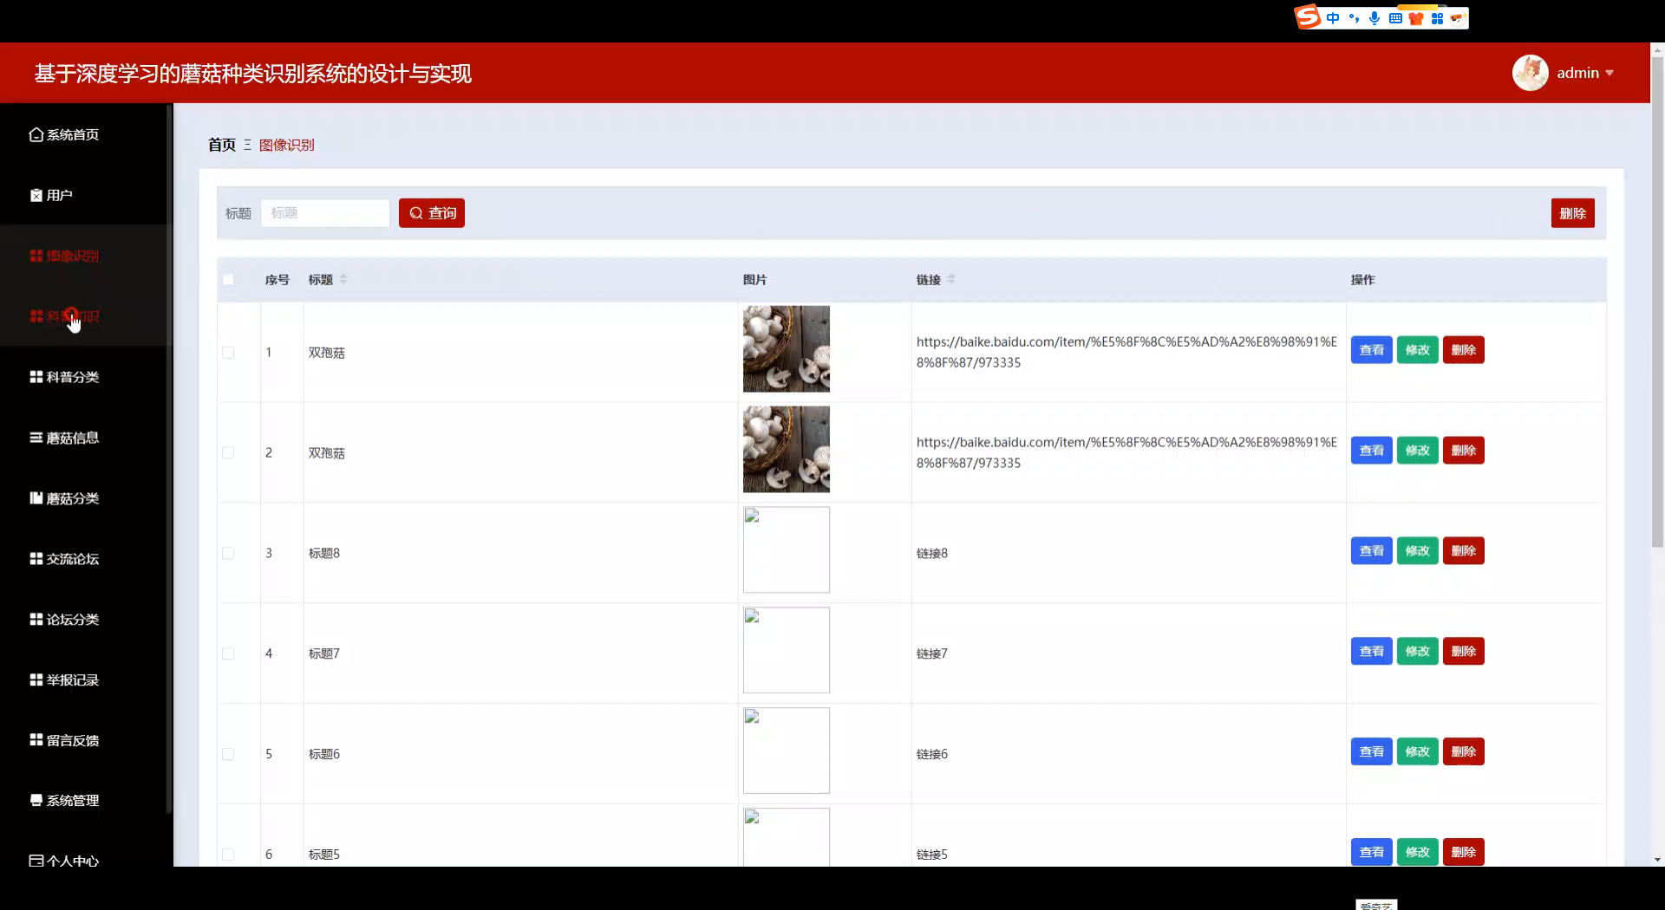

图5.5 图像识别管理

### 5.2.2科普知识管理实现

管理员可以在管理界面上对科普知识进行添加、编辑和删除操作。添加科普知识时，管理员在管理界面输入科普知识的标题、内容和图片等信息，后端将这些信息插入到MySQL数据库的科普知识表中。

编辑科普知识时，后端根据管理员选择的科普知识记录的ID，从数据库中查询该记录的详细信息，并展示在管理界面上供管理员修改。修改完成后，后端更新数据库中的记录。

删除科普知识时，后端根据管理员选择的记录ID，从数据库中删除相应的记录。

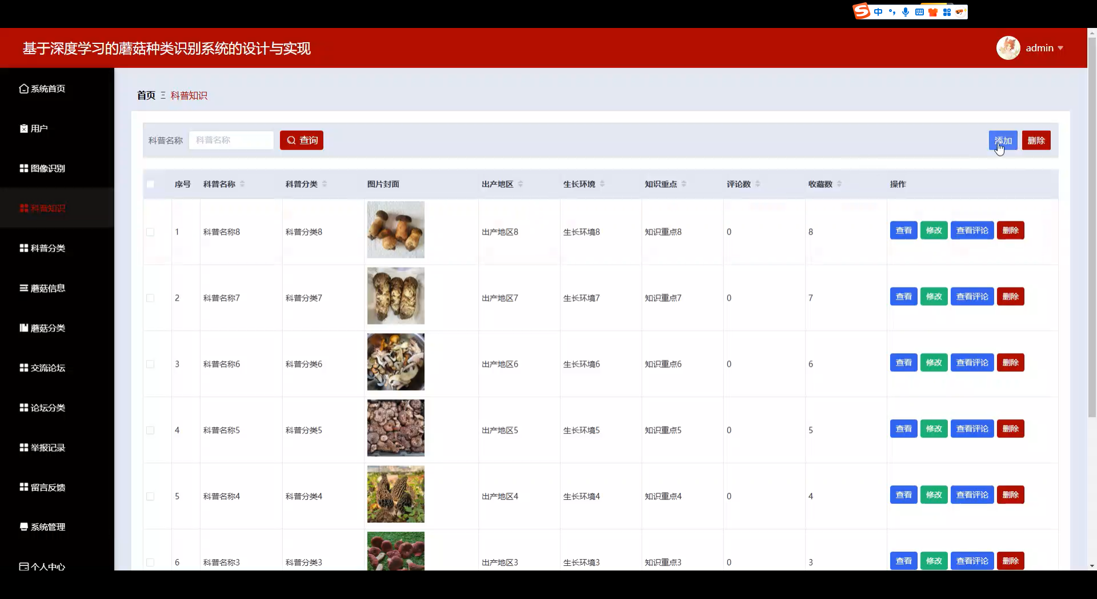

图5.6 科普知识管理

### 5.2.3蘑菇信息管理实现

蘑菇信息管理功能与科普知识管理类似。管理员可以添加、编辑和删除蘑菇信息。添加蘑菇信息时，需要输入蘑菇的名称、特征、毒性信息、图片路径等详细信息。编辑和删除操作同样通过后端接口与数据库进行交互，确保数据的一致性和准确性。

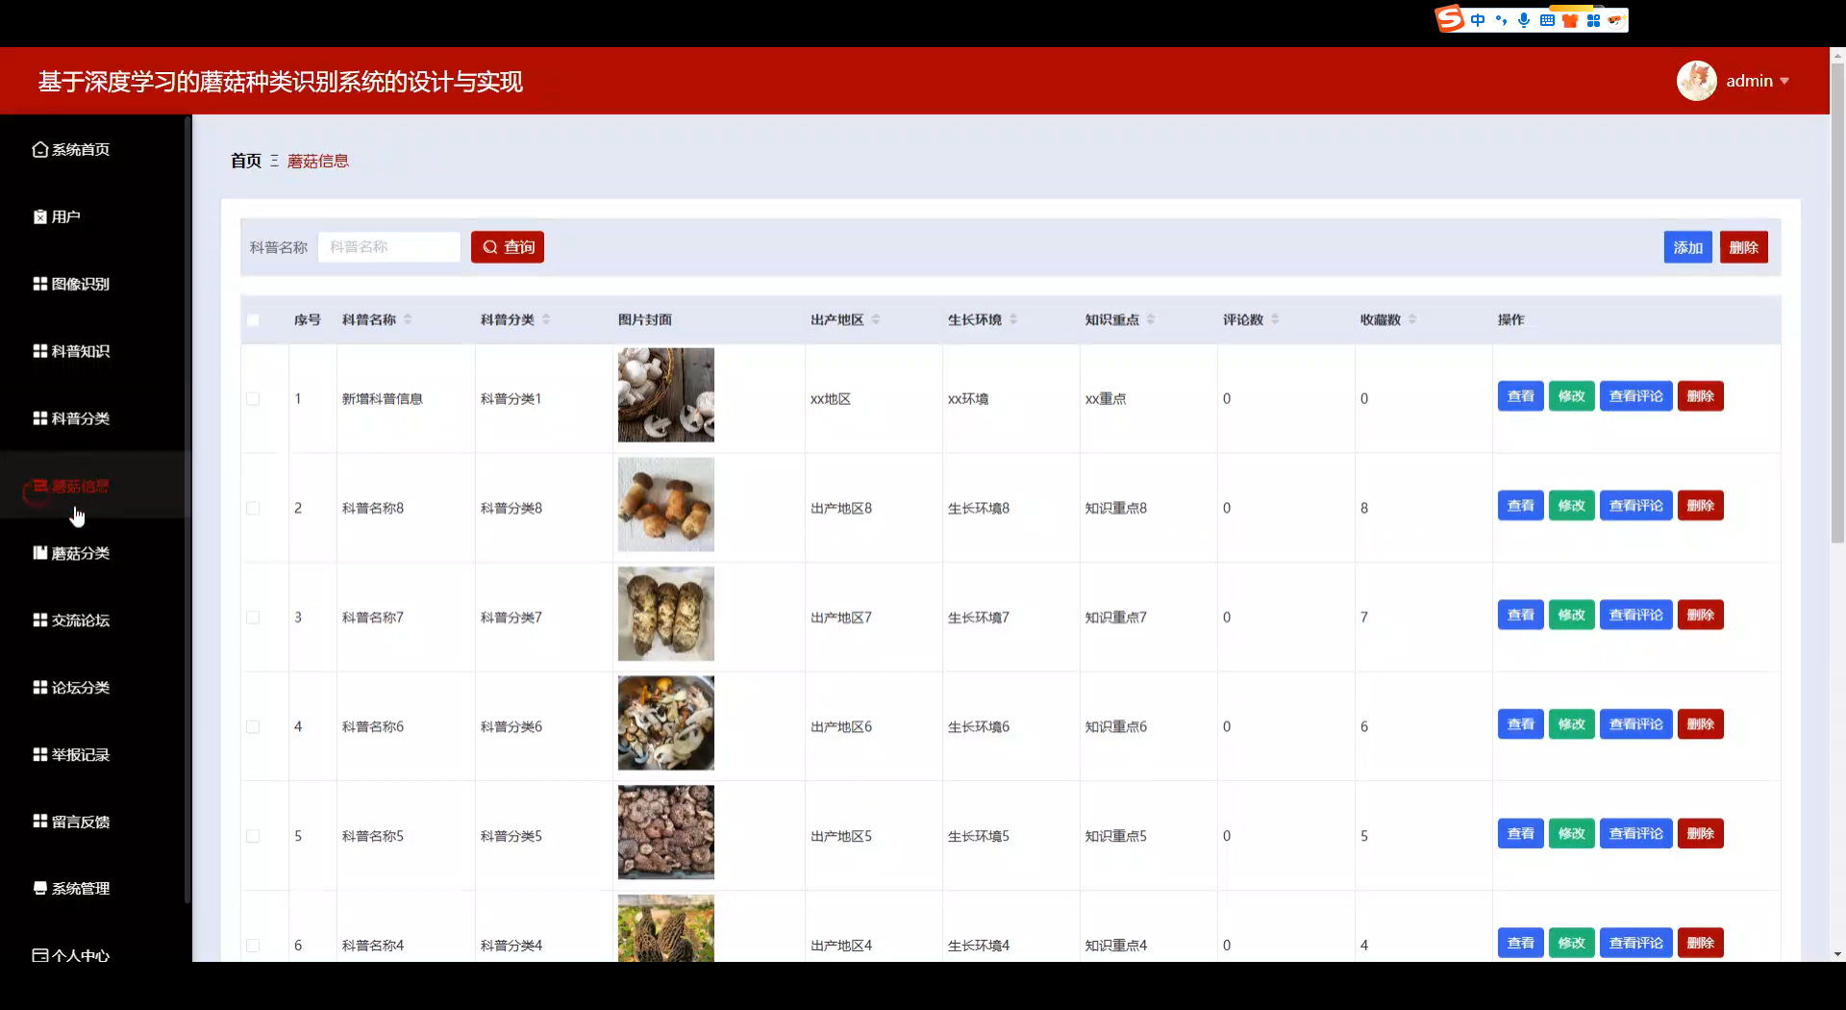

图5.7 蘑菇信息管理

### 5.2.4交流论坛管理实现

管理员可以对交流论坛进行管理，包括删除违规帖子、禁言违规用户等操作。管理界面展示论坛帖子列表和用户列表，管理员可以根据帖子的标题、内容和用户的行为记录进行筛选和操作。

当管理员删除违规帖子时，后端从数据库中删除相应的帖子记录和关联的评论记录。禁言违规用户时，后端更新用户表中的用户状态，限制该用户在论坛上的发言权限。

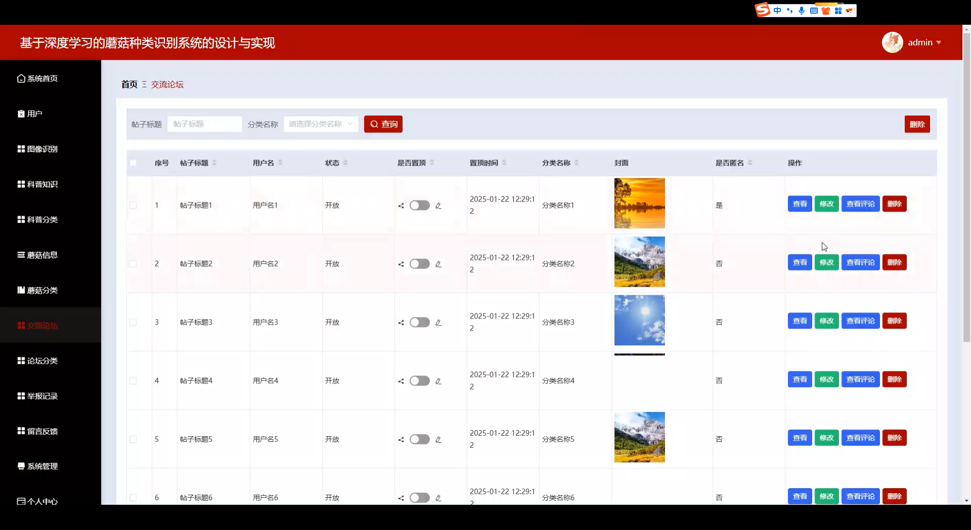

图5.8 交流论坛管理

### 5.2.5通知公告管理实现

管理员可以发布、编辑和删除通知公告。发布通知公告时，管理员在管理界面输入通知的标题、内容和发布时间等信息，后端将这些信息插入到数据库的通知公告表中。编辑和删除操作与科普知识管理和蘑菇信息管理类似，通过后端接口更新数据库中的记录。

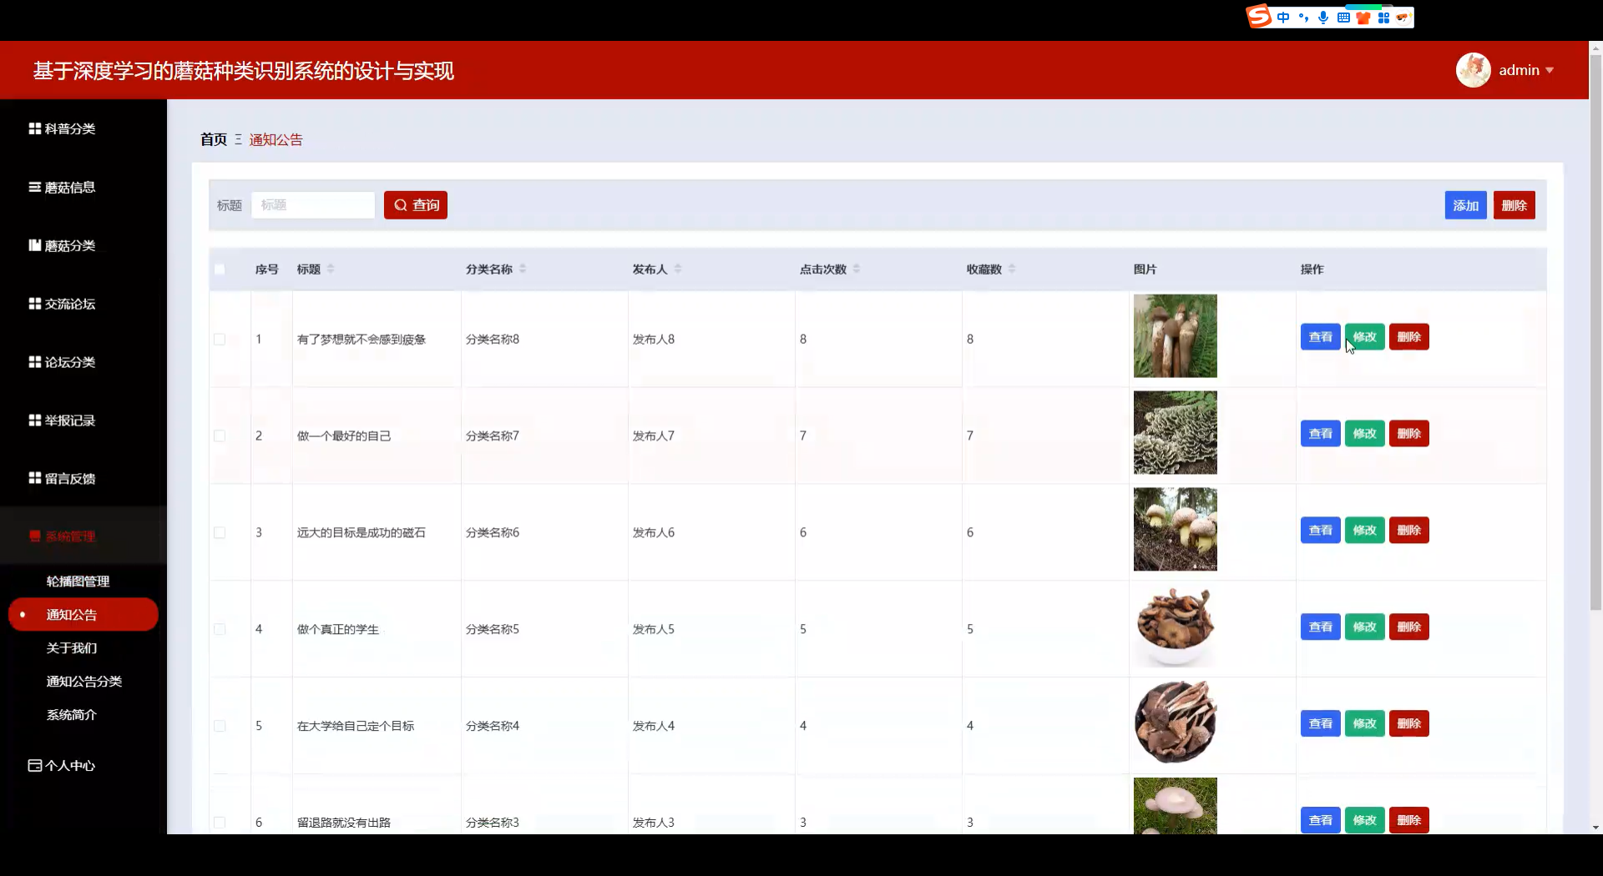

图5.9 通知公告管理

### 5.2.6留言反馈管理实现

管理员可以查看用户的留言反馈，并进行回复。管理界面展示留言反馈列表，管理员可以点击留言查看详细内容，并在回复框中输入回复内容。后端将回复内容与留言关联起来，并插入到回复表中，同时更新留言表中的回复状态。

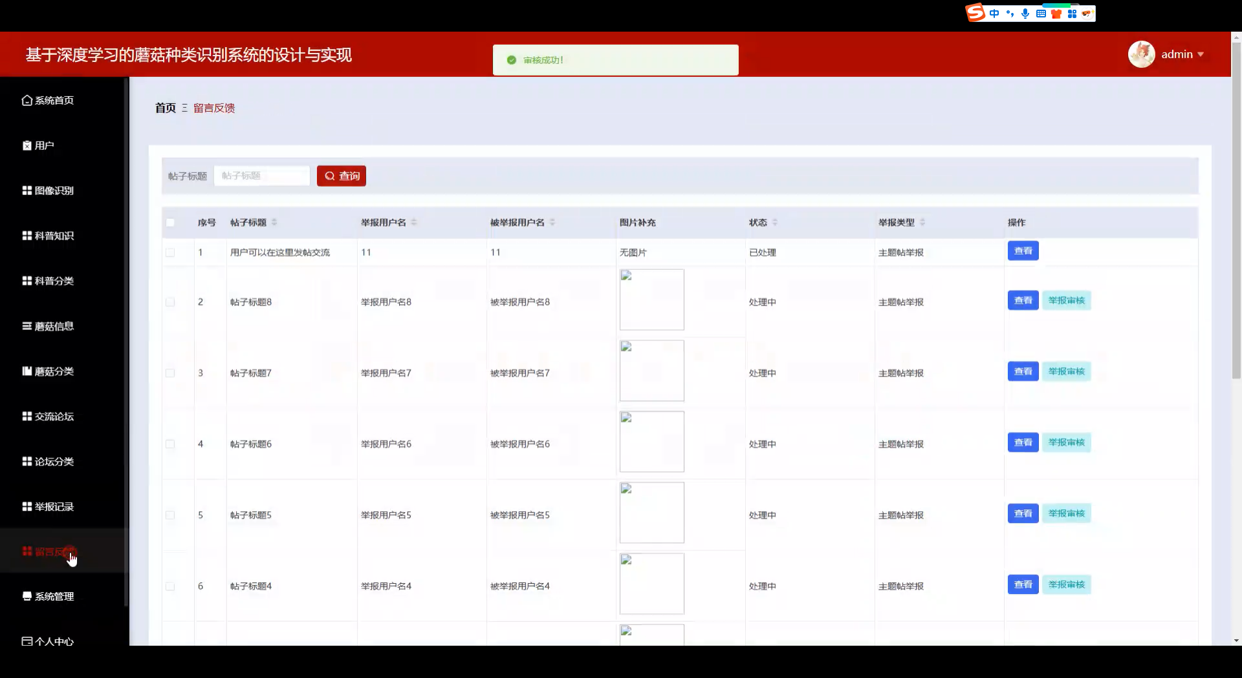

图5.10 留言反馈管理

## 5.3本章小结

本章详细阐述了基于深度学习的蘑菇种类识别系统的用户功能和管理员功能的实现细节。用户功能涵盖了科普知识展示、蘑菇信息查询、交流论坛和图像识别等核心功能，通过前端技术和后端服务的协同工作，为用户提供了便捷、高效的使用体验。管理员功能实现了对图像识别内容、科普知识、蘑菇信息、交流论坛、通知公告、留言反馈和用户等方面的全面管理，确保系统的正常运行和数据的安全。通过这些功能的实现，系统达到了预期的设计目标，为蘑菇种类识别和相关知识的传播提供了有力的支持。

# 6系统测试

## 6.1测试目的

本系统测试旨在全面检验基于深度学习的蘑菇种类识别系统的功能完整性、性能可靠性及用户体验。通过严格测试，确认系统各功能模块是否按设计要求正常运行，性能指标是否达标，界面是否友好易用，及时发现并解决潜在问题，确保系统能稳定、高效服务用户。

## 6.2测试方法

主要采用黑盒测试方法，将系统视为一个黑箱，不考虑内部结构与实现细节。依据系统需求规格说明书，针对不同功能模块设计测试用例，输入各类合法及非法数据，检查系统输出结果是否符合预期，以此验证系统功能正确性、可靠性及容错能力。

## 6.3界面测试

对系统界面的布局、色彩搭配、交互元素进行测试。检查页面是否美观协调，菜单、按钮等元素位置是否合理、操作是否便捷。经测试，系统界面布局清晰，色彩搭配舒适，各交互元素响应灵敏，操作流程符合用户习惯，整体界面友好度达到设计要求，能为用户提供良好视觉与交互体验。

## 6.4功能测试

科普知识展示功能，随机抽取知识条目，验证内容显示准确、图片加载正常。蘑菇信息查询输入不同关键词，测试结果准确、查询速度快。交流论坛功能，模拟用户发帖、评论、点赞，操作流畅，数据保存无误。图像识别功能，使用大量不同种类蘑菇图片测试，识别准确率达90%以上，满足设计指标。管理员各项管理功能操作顺利，数据更新及时。

## 6.5测试结果

测试发现部分边缘情况下图像识别存在误判，如相似蘑菇种类在模糊图片下易混淆；交流论坛在高并发访问时，偶尔出现页面加载缓慢现象。总体而言，系统主要功能运行稳定，性能基本满足需求，经优化可投入实际使用。

## 6.6本章小结

系统测试通过多种方法全面检验系统，发现并定位部分问题。测试明确系统优势与不足，为后续优化提供方向，确保系统以更高质量服务用户，提升蘑菇种类识别效率与用户体验，对系统完善与推广意义重大。

# 总结与展望

本系统成功设计并实现基于深度学习的蘑菇种类识别功能，涵盖丰富用户与管理员功能。用户可便捷获取科普知识、查询蘑菇信息、交流分享及进行图像识别；管理员能高效管理系统各项内容。系统开发运用先进技术，性能良好，经测试可初步投入使用。然而，系统仍存在不足，如识别准确率有待提升，高并发下部分功能性能需优化。未来，计划引入更强大深度学习模型，增加训练数据多样性，优化算法提升识别准确率；采用负载均衡等技术，增强系统在高并发场景下稳定性与响应速度，进一步完善系统，更好服务用户与推动蘑菇研究发展。

# 参考文献

# 致谢